OPGAVER NYTTEVIRKNING


Opgave 1 - Gasbrænderen
Da vi varmede vand i gasbrænderen, beregnede vi, at der blev omdannet 160000 J kemisk energi. Massen af vandet var 384,8 g og vi opvarmede vandet fra 16,8 grader til 83,4 grader.
- Beregn den nyttige energi i processen.
- Beregn nyttevirkningen af processen.
- Vi varmede kun vandet op til ca. 83 grader. Tror du det ville have ændret nyttevirkningen, hvis vi havde varmet vandet helt op til ca. 100 grader?
(Prøv at begrunde dit svar).

Opgave 2
I en gruppe kom de til at tænde elkedlen, så vandet var lidt varmt (ca. 39 grader), da de startede forsøget.
- Hvilken betydning vil det have for nyttevirkningen af elkedlen i deres eksperiment?
(Prøv at begrunde dit svar).

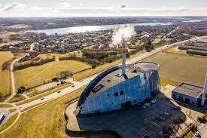
Opgave 3
- Find på nettet nyttevirkningen for en vindmølle og solceller og sammenlign med nyttevirkningen for et kraftvarmeværk som det, vi har i Viborg.

- Hvorfor er det vigtigere, at nyttevirkningen for et kraftvarmeværk er højere end for vedvarende energikilder som sol og vind?

- Hvilken praktisk betydning vil det have, hvis man kan øge nyttevirkningen af vindmøller og solceller?

